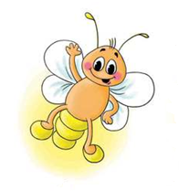

**МЕЖДУНАРОДНЫЙ ИНТЕЛЛЕКТУАЛЬНЫЙ**

**КОНКУРС «СВЕТЛЯЧОК»**

**«Золотая осень» 6-7 лет**

Фамилия, имя участника________________________________________*_*

***Задание 1.* Дорисуй листья, соблюдая симметрию.**

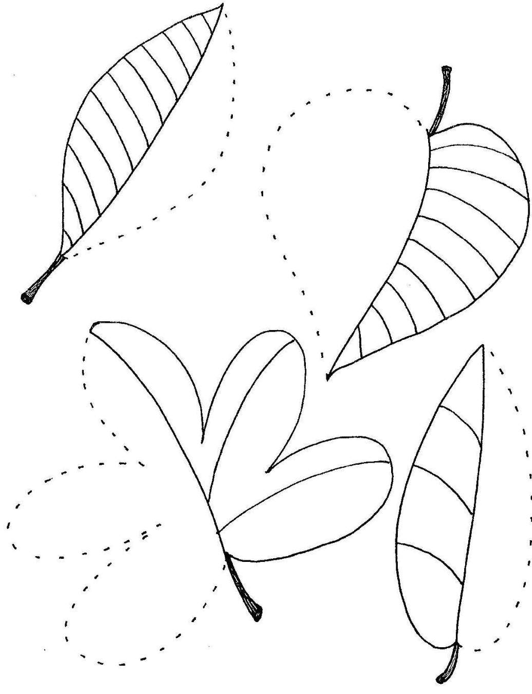

***Задание 2.* Нарисуй зонтик по клеточкам.**



***Задание 3.* В каком порядке растут овощи на грядках? Дорисуй недостающие плоды.**

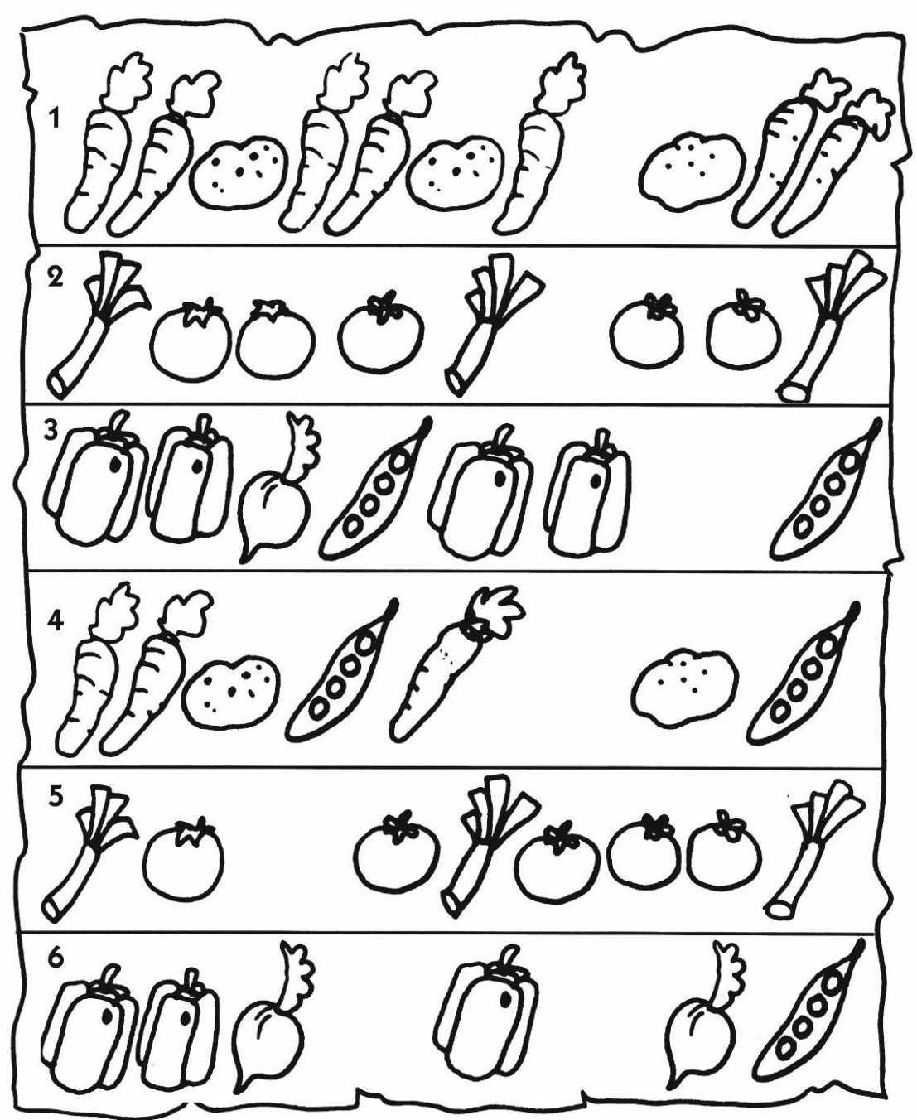

***Задание 4.* Раскрась дерево по количеству точек на листьях: 3 – жёлтым, 4 - оранжевым, 5 – красным, 6 – зелёным цветом.**

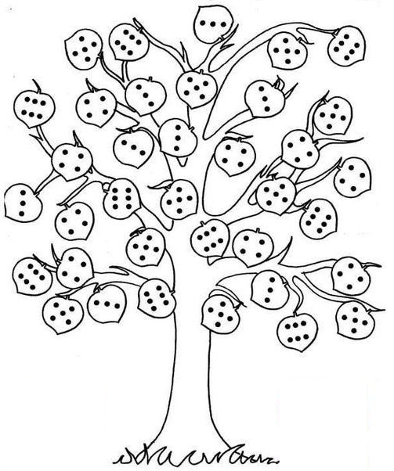

***Задание 5.* Раскрась половинки одинаковых листьев одинаково.**

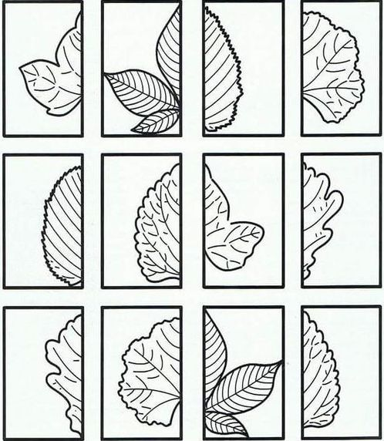

***Задание 6.* Пройди кленовый лабиринт. Путь раскрась.**





***Задание 7.* Посчитай, сколько листьев спряталось на картинке. Заштрихуй столько же кружков. Раскрась листья так, чтобы дубовый оказался сверху кленового.**

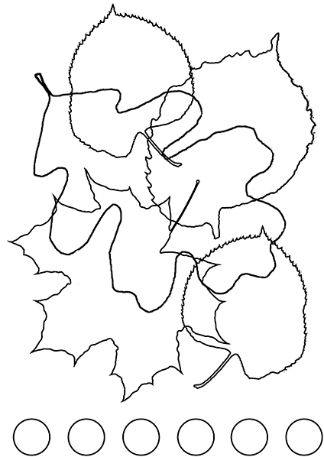

***Задание 8.*** **Найди и раскрась рисунки Оли, в названиях которых прячется звук [О].**

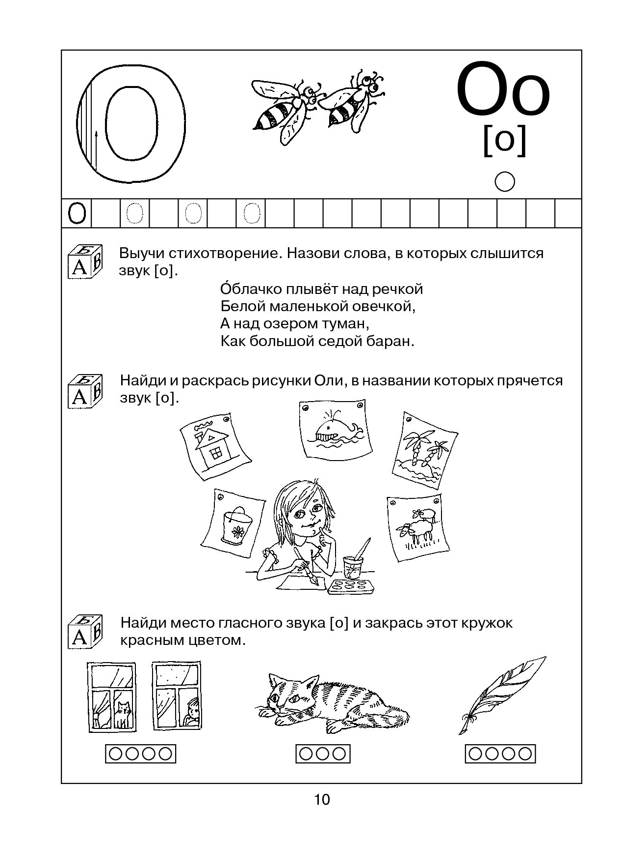

***Задание 9.* Нарисуй геометрические фигуры соответственно листьям.**

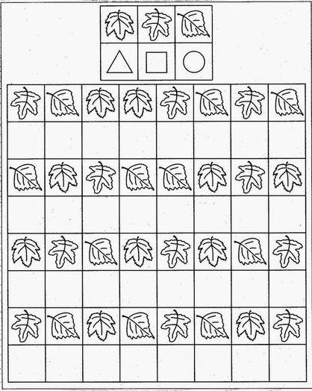

***Задание 10.* В каждом ряду зачеркни лишнее слово.**

**РОЗА ОСИНА БЕРЁЗА ИВА**

**ВЕТКА КОРЕНЬ ГЛАЗ КОРА**

**СОСНА ЕЛЬ ПИХТА ДУБ**

**ЖЁЛУДЬ РЯБИНА КАШТАН ШИШКА**

***Задание 11.* Найди и сосчитай все предметы, названия которых начинаются на букву «П»**

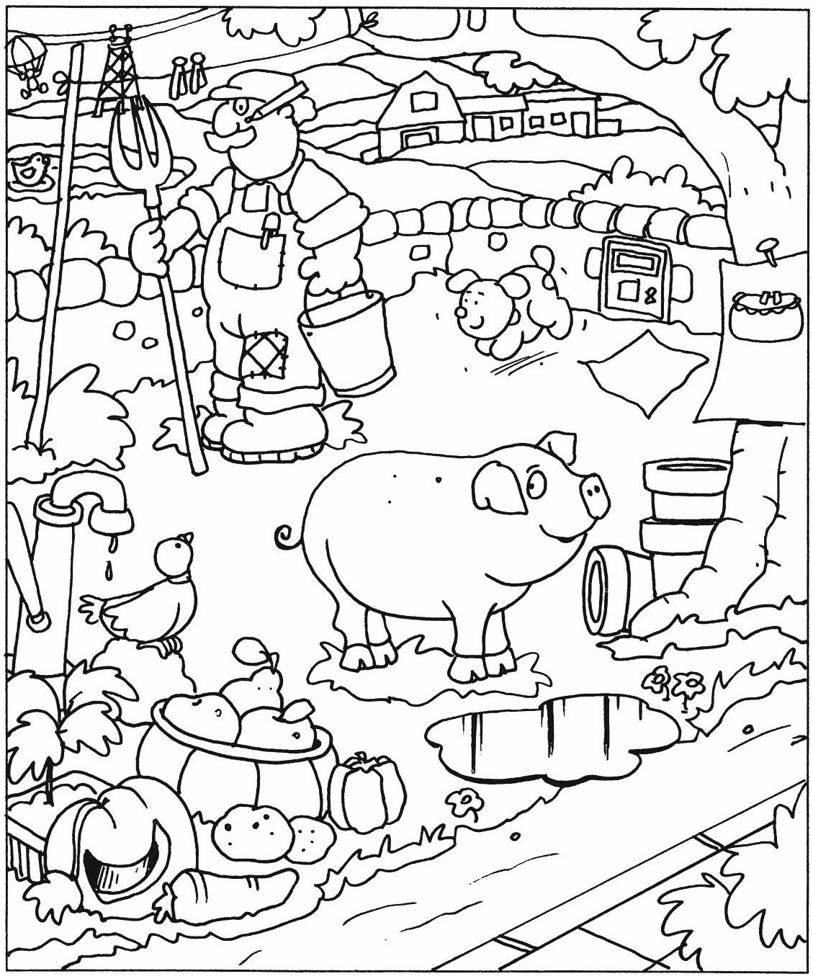

***Задание 12.* Реши примеры. Нарисуй на мухоморах кружочки соответственно ответам. Раскрась шляпки грибов. Также раскрась и ножки грибков, у которых одинаковые ответы.**

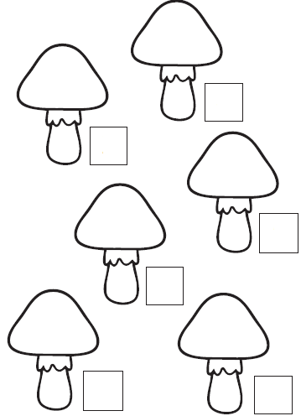

**8-4**

**1+4**

**5-3**

**3+3**

**2+5**

**9-3**



**ТЫ – УМНИЧКА!!!**